# H3D程序员职级评定方法

H3D 技术专业委员会

|  |  |  |
| --- | --- | --- |
| **时间** | **修改人** | **备注** |
| 2017年12月23日 | 郑宁远 | 初始版本 |
| 2018年1月5日 | 郑宁远 | 经过TC讨论修改 |
| 2018年1月8日 | 郑宁远 | 增加了能力和态度 |
| 2018年1月11日 | 郑宁远 | 修改了评级方法中t3-t5的部分 |
| 2018年2月27日 | 郑宁远 | 删掉记录思路和用于讨论的部分，得到全体员工版本。 |
| 2018年3月2日 | 郑宁远 | 加入FAQ |
| 2018年3月29日 | 郑宁远 | 补充准备材料，补充FAQ |

目录

H3D程序员职级评定方法 1

名词解释 3

背景 3

本次调整思路 3

一个人可以同时拥有两个职级 4

为什么会单独设置M序列？ 4

评价的三个维度 5

关于工作结果 5

关于能力 6

关于态度 6

T1-T10 职级评定流程 7

准备阶段 7

评审会阶段 8

反馈结果 9

M1-M3 职级评定流程 9

准备阶段 9

评审会阶段 9

反馈结果 10

FAQ 10

## 名词解释

TC：技术专业委员会，Technical Committee。

T序列：技术能力序列。

M序列：协调能力或者管理能力序列。

## 背景

2017年12月，公司对H3D的全工种的职级进行了大的调整，明确了T线和M线，需要重新定义程序员的职级说明。

### 本次调整思路

* 调整能力胜任模型。包括：T和M分开，更细化的评估视角：不管是T还是M，都分成3个大的方向评价：通用能力要求、工作结果、态度考察。
* 某些职级增加了硬性要求。例如每年的技术分享次数、月考核成绩不能有C、晋升高级别必须要有经过TC评审的方案等等。
* 调整申请晋升的方法。考虑不同的职级的人用不一样的评审方法。例如某个级别以下由项目团队自评；高级别的程序员晋级需要提前报备，以便在这段时间内更全面的进行评估。

### 一个人可以同时拥有两个职级

本次职级评定方法调整以后，每个程序员最多可以同时拥有2个职级：T序列的职级和M序列的职级，例如：一个技术组长可以是T5 同时拥有M1的职级。

申请人可以自行选择晋升T序列还是M序列，或者两者都申请。T序列和M序列的评审会不会在同一天，所以只需要准备两个答辩的申请材料即可。

### 为什么会单独设置M序列？

大规模软件开发中不但需要优秀的技术人员，同样也需要优秀的管理者、协调者。

对于我们公司的程序团队来说，M序列对应的角色是程序组长和Tech Leader。对于这两个角色来说，抛开具体的技术上的事情，还有大量的规划、计划、监控、总结复盘、引导、沟通等事情要做，这些技能的成长同样需要花费大量的时间和精力。

所以，单独为M通道命名，目的是：

1. 团队需要出色的技术人员也需要出色的协调者。为T和M单独命名，表明了公司对这两个序列的工作的重视。
2. 公司希望能够发挥每个人最大的能动性。我们不希望牺牲一个顶尖的技术专家，让他们去做不擅长的沟通协调方面的事情；我们同样也不希望一个优秀的有潜力的管理者无法发挥自己的力量。
3. 明确的给出M通道的能力要求，阐明了公司开发体系中技术和管理的关系，同时对于如何提高管理协调能力，也给出了一条路径。

所以基于这样的目的，单独设立M通道。M通道的晋升要求会尽量和T序列做到正交。

## 评价的三个维度

T序列评价标准见：《H3D程序员T序列级职评价体系.xlsx》

M序列评价标准见：《H3D程序员M序列级职评价体系.xlsx》

### 关于工作结果

工作结果实际上是融合专业知识、技能、态度的一个指标。重点在于拿到结果。

那么如何判断一个人是不是满足工作结果呢？在有关【工作结果】的描述中，最关键的是第一句话，如下图所示。

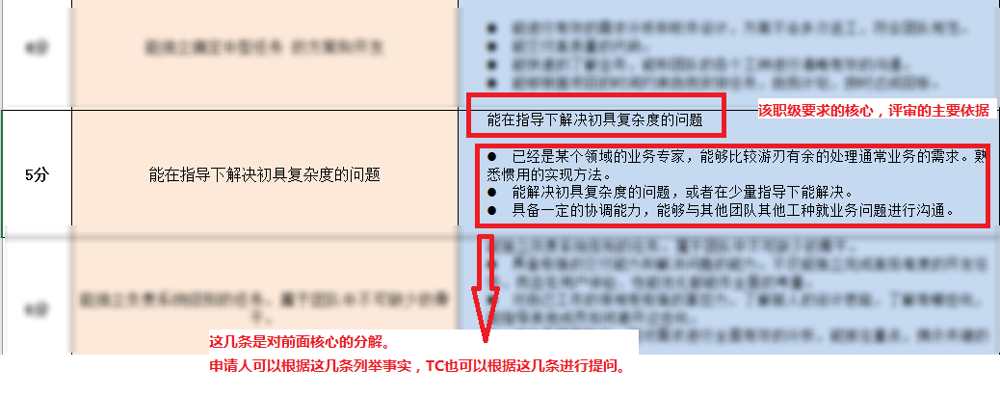

Figure 1 读懂评价标准中工作结果的要求

第一句话是核心，后面的几点是对核心的分解，由于各个项目各个领域情况不同，分解的部分不可能面面俱到，只能作为对核心的解释。TC[1] 通过和申请人面对面沟通，提问来判断是否满足第一句话。

### 关于能力

拆分成：学习能力、沟通能力、创新能力、解决问题的能力。

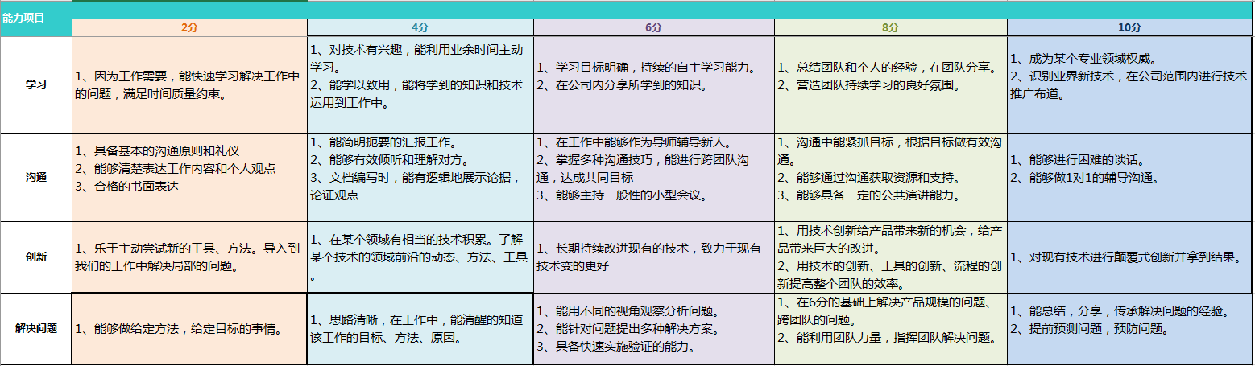

Figure 2 能力的打分表格示意图

需要注意的是，高级别的能力要求继承了所有低级别的要求。举个例子，如果要达到4分，必须要先达到2分的全部要求；如果要达到8分，必须要满足2分、4分、6分的所有要求。依此类推。

### 关于态度

这里的态度的考察，是指申请人对待工作的态度和技术团队倡导的文化的匹配程度。

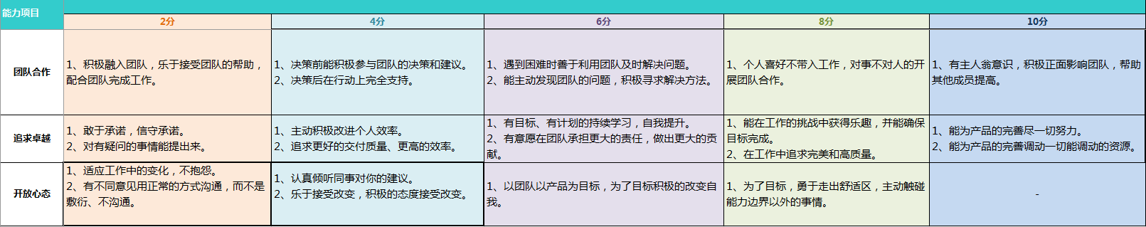

Figure 3 态度的打分表格示意图

这里同样，高级别的能力要求继承了所有低级别的要求。

## T1-T10 职级评定流程

准备阶段

1. HR 提前2个月发通知，因为T8 需要提前1个月报上来。通知中要包括评审会的大致时间、各个级别晋升需要满足的条件、提交申请的材料要包括哪些、申请材料发送给谁。
2. 不同的项目单独发布通知。每年的通知中，针对能够参与评级的人的要求可能会有一定的微调，每个项目根据实际情况可能有一些额外的要求。
3. HR需要针对各个级别的要求和项目要求做一次筛查，并将得到的结果报给相关部门的总监，总监同意后才能参加评级。

每个申请人必须提交书面的晋级申请材料，申请材料需要包括以下内容：

* 员工晋升申请表。我现在是什么级别，申请什么级别
* 一个独立的文档，说明以下内容：
  + 工作结果方面，我做了什么事情，所以我认为我在结果方面做到了多少分。
  + 能力方面，我做了什么事情，所以我认为我在能力方面做到了多少分。
  + 态度方面，我做了什么事情，所以我认为我在态度方面做到了多少分。
* 其他的能证明你的工作结果或者能力的材料，可以是工作中的文档、也可以是代码片段、截图、视频等等。

评审会阶段

不同的级别评审会议，参与的评审的人不同。

* T1-T2以及T2-T3 的评审沟通会由项目内自行承办。项目组的Tech Leader将晋升结果报给TC即可。TC会抽查申请材料。注意，T1-T3 依然需要申请人提交完整的申请材料。
* T3-T4以及T4-T5 的晋级需要申请者向局部的技术评审会[2]答辩。局部的技术评审会参与的人员包括：本项目的技术Leader以及其他项目的资深开发人员。
* T5以上的晋级需要到全公司级别的评审会答辩，参与人员包括：公司技术总监、TC的全部成员、和申请人所在部门的总监。
* 所有的M序列的晋升都要到全公司级别的评审会答辩。

在评审沟通会的过程中，申请人需要准备展示用材料，例如PPT、Keynote等等，也可以展示文档以及其他的工作成果。需要注意的是，时间有限，只需要在展示材料中展示工作结果的部分即可。

反馈结果

在评审沟通会的当月内，由各个部门的Tech Leader 反馈结果。

如果申请人对评审的结果不满意，申请人可以在当月内提交复议申请给HR，HR会再安排一次评审沟通，并以这次评审的结果作为最终结果。

## M1-M3 职级评定流程

M1-M3的职级对应的是开发团队中组长的角色。他们的职责是执行开发过程，确保团队交付（时间、质量达标）。一个合格的M1应该是一个基本称职的组长，M2和M3是更高的期望。

准备阶段

和T 序列相同。

需要注意的是，M序列的评审材料要突出管理协调方面的事情。M序列的晋级不会看个人技术方面的成就。如果T序列和M序列都申请晋级，需要分别准备两份申请。

评审会阶段

所有的M序列晋级都要通过全公司级别的评审会答辩，参与人员包括：公司技术总监、TC的全部成员、和申请人所在部门的总监。

反馈结果

和T序列相同。

## FAQ

Q：如果T序列达到T5，希望往M序列发展，但是没有承担组长的工作，该怎么办？

A：这种时候员工可以找到项目的总监或者Tech Leader提出，有没有机会承担一定的管理协调工作，并要求得到支持和指导。

Q：我不知道自己的级别，怎么办？

A：找公司项目的Tech Leader询问即可。

Q：当收到公司的评级通知，我应该怎么做？

A：首先你可以先了解一下本次评级的前置条件，看自己是否满足；然后可以开始准备申请材料，需要注意的是，每个工种需要的申请材料不一定相同，所以请按照要求准备并提交申请材料；申请材料准备完成后，通过邮件的方式发送给行政人事部门。

Q：我不太会写申请材料怎么办？

A：可以找到项目的Leader或者公司的总监，他们非常乐意给你提供帮助。

Q：我对晋级的结果不满意怎么办？

A：可以直接找到技术总监或者HRBP反馈。

1. TC：技术专业委员会，Technical Committee
2. 局部技术委员会：由其他部门的评审官组成。申请人所在项目的评审官不参与。